# Mysql集群

## mysql cluster评估指南

## 读写分离，分库分表

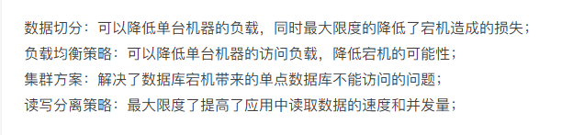

### 数据切分

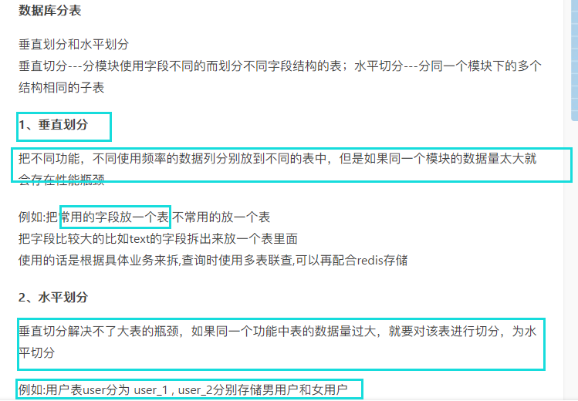

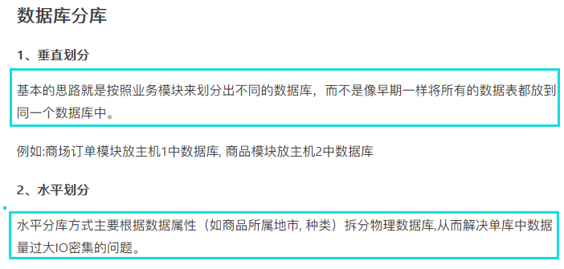

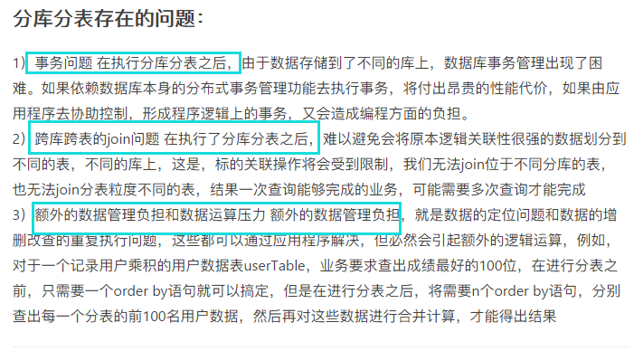

### 读写分离和主从复制

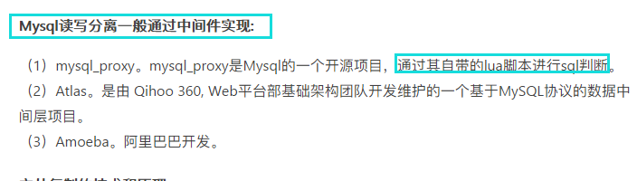

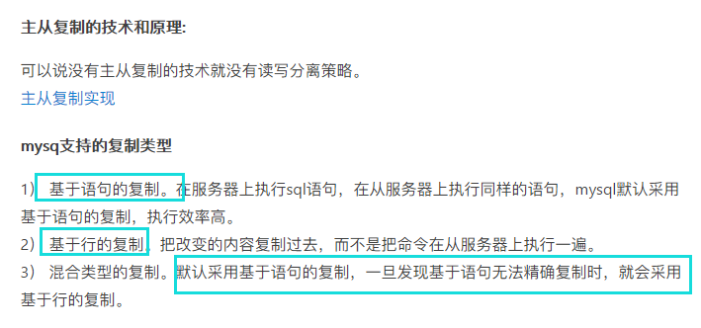

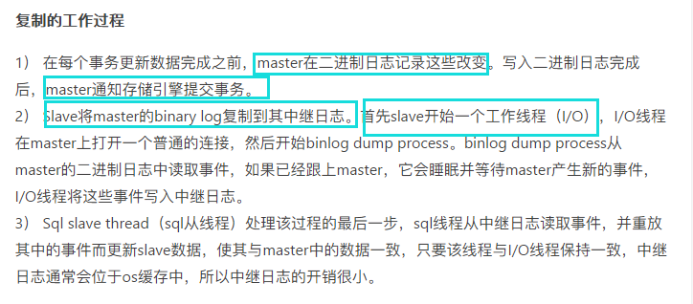

## Binlog机制分析&redolog的写入机制

只要 redo log 和 binlog 保证持久化到磁盘，就能确保 MySQL 异常重启后，数据可以恢复。再一起看看 MySQL 写入 binlog 和 redo log 的流程

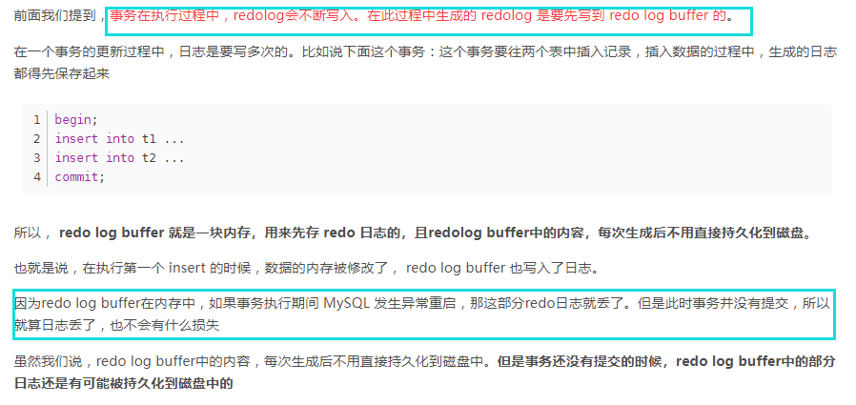

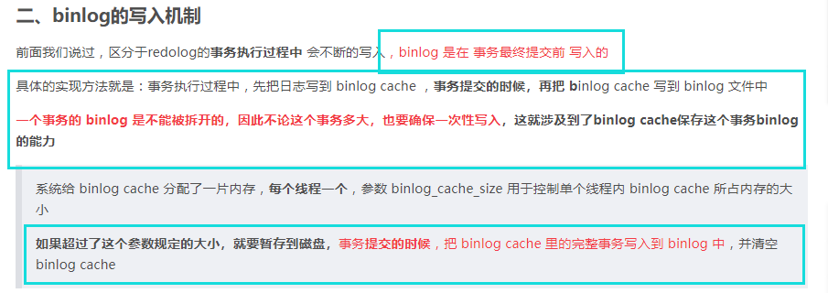

## 健全性检查与故障排除

## 数据模型与查询设计

# redis集群

## Redis Cluster方案

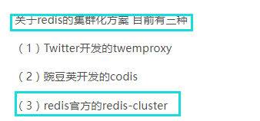

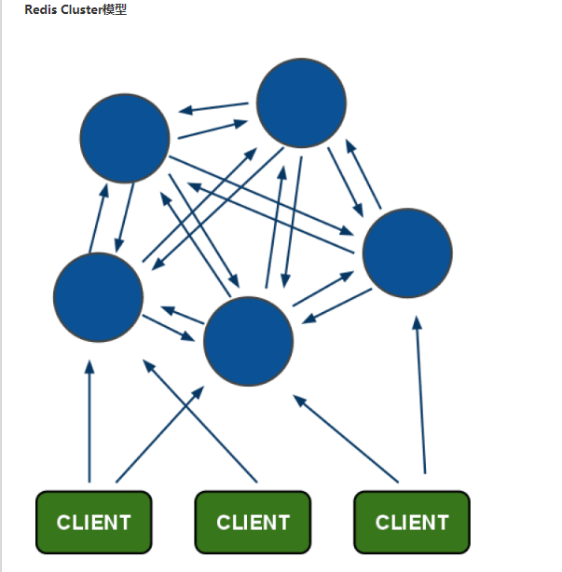

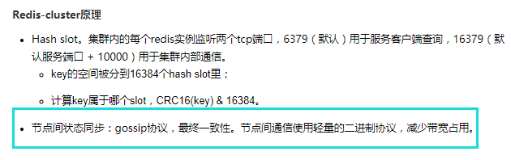

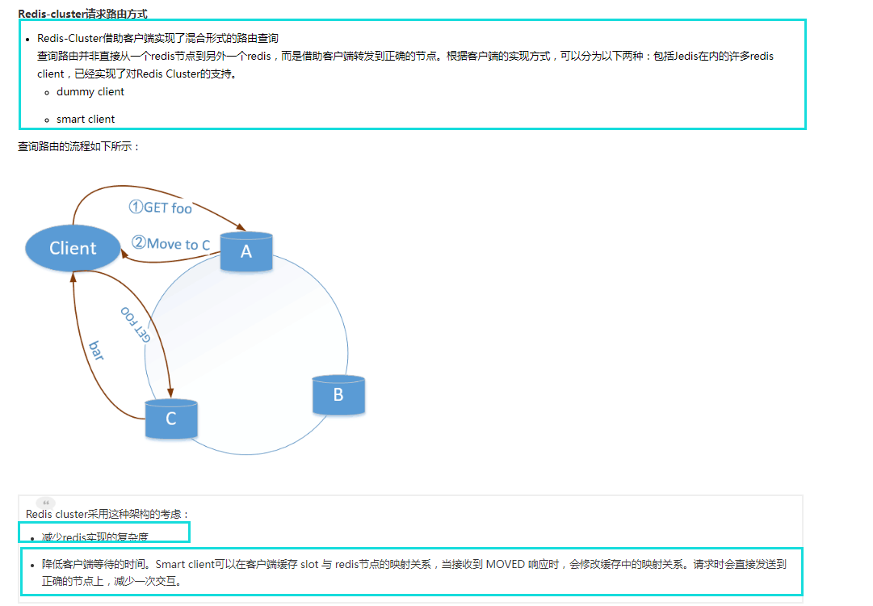

## 节点自动发现

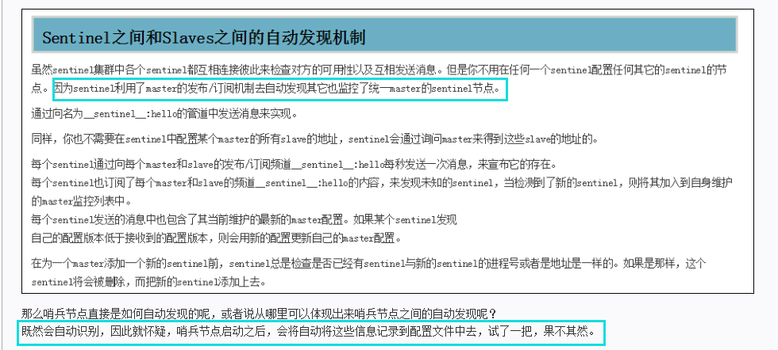

## master/slave选举，集群容错

## ask转向/moved转向机制



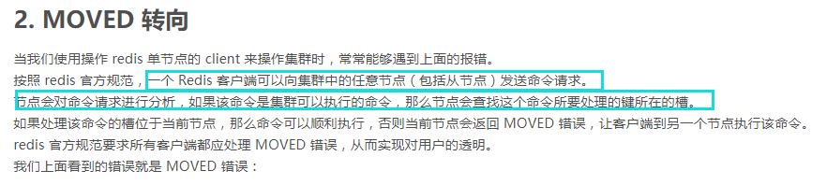

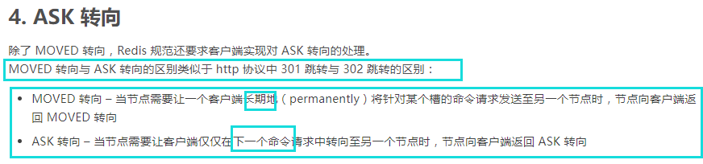

# FastFS集群

tracker与storage节点

文件上传/下载测试

fastdfs-nginx-module的原理

fastdfs的实现原理

fastdfs的实现原理

# nginx集群

Nginx的实现原理

经典应用场景

高可用方案的实施机制

lvs与nginx集群

# MongoDb集群

高可用的mongodb集群方案

文档管理机制与实现

配置分片的表与片键

mongodb集群环境部署

# zookeeper集群

zookeeper的概念与集群环境部署

zk的特性与数据结构

原理及内部选举机制

zk集群实现机制

# k8s集群

k8s核心组件

无缝对接新应用

快速部署应用于扩展

自动部署，管理容器化